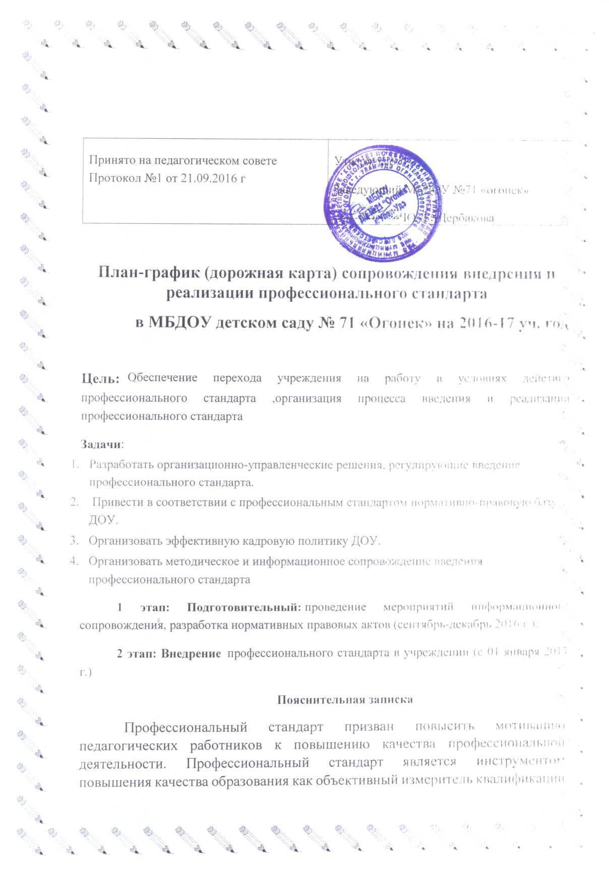

Профессиональный стандарт призван повысить мотивацию педагогических работников к повышению качества профессиональной деятельности. Профессиональный стандарт является инструментом повышения качества образования как объективный измеритель квалификации педагога. Одна из основных задач профессионального стандарта - обеспечить ориентиры и перспективы профессионального развития педагогов.
В сравнении с действующим (до введения профессионального стандарта) «Единым квалификационным справочником должностей руководителей, специалистов и служащих» (утверждён приказом Министерства здравоохранения и социального развития Российской Федерации (Минздравсоцразвития России) от 26 августа 2010 №-761н) в профессиональном стандарте выделена основная цель вида профессиональной деятельности; обозначены особые условия допуска к работе; описаны обобщенные трудовые функции (А, В) и соответствующий им уровень квалификации; конкретизированы квалификационные требования представленные в разрезе специализации педагогических работников.
Профессиональный стандарт предназначен для установления единых требований к содержанию и качеству профессиональной педагогической деятельности, для оценки уровня квалификации педагогов при приёме на работу и при аттестации, планирования карьеры; для формирования должностных инструкций и разработки федеральных государственных образовательных стандартов педагогического образования.
Внедрение профессионального стандарта приведет к изменению проведения процедуры аттестации педагогических работников, повышению их квалификации, корректировке нормативных правовых актов: должностной инструкции педагогических работников, трудовых договоров и др. документов.
Мероприятие | Предполагаемый результат | Ответственный |  | Срок исполнения
- Организационно-правовое обеспечение и информационное сопровождение
- Разработка и утверждение (приказом) плана мероприятий по внедрению профессионального стандарта
 | План мероприятий | Администрация ДОУ  Творческая группа ДОУ |  | июнь 2016 г
- Рассмотрение вопроса о внедрении профессионального стандарта с педагогическим коллективом | Протокол педсовета № 2 | Администрация ДОУ  Старший воспитатель |  | Октябрь 2016 г
- . Организация ознакомления педагогических работников учреждения с содержанием профессионального стандарта «Педагог»:  -организация обсуждения на педагогических, методических советах, методических объединениях, -размещение информации на стендах в учреждении, сайте учреждения | Уголок с материалами профстандарта  Обновление материалов раздела сайта «Документы»  Создание подрубрики «Профстандарт педагога» | Администрация ДОУ |  | до 01.12.2016
- Проведение тестирования воспитателей ДОУ на знание содержания профессионального стандарта | План мероприятий по информированию педагогических работников о содержании профессионального стандарта | Старший воспитатель |  | Май 2017 г
- Проведение мероприятий по информированию педагогических работников о содержании профессионального стандарта на основе аналитического отчета по результатам тестирования (см. годовой план, семинар «Изучаем документ «Профессиональный стандарт педагога) | Повышение уровня знания содержания профессионального стандарта всеми педагогическими работниками образовательного учреждения | Старший воспитатель |  | Октябрь 2017 г
ВНЕДРЕНИЕ ПРОФЕССИОНАЛЬНОГО СТАНДАРТА В ДОУ
- Организация обучения педагогических работников
Планирование и осуществление повышения квалификации (профессиональной переподготовки) воспитателей на очередной учебный год с учетом предложений и рекомендаций коллегиальных органов управления организации, представительных органов участников образовательных отношений, аттестационных комиссий и др. | План повышения квалификации (1 раздел годового плана ДОУ) | Администрация ДОУ  Старший воспитатель |  | Август 2016г
2. Аттестация педагогических работников
Составление плана аттестации педагогических работников. | План аттестации педагогических работников |  | Администрация ДОУ |  | До 07.08.2016г
Создание и организация деятельности аттестационной комиссии в ДОУ с целью подтверждения соответствия педагогических работников занимаемой должности. | Кадровое и организационно-методическое обеспечение деятельности аттестационной комиссии в ДОУ |  | Администрация ДОУ |  | В течение 2016 – 2017 уч. года
Организация и проведение семинаров для педагогических работников учреждения по вопросам аттестации с учетом требований профессионального стандарта. | Информирование об изменениях процедуры  аттестации |  | Администрация ДОУ |  | Март 2017 уч. года
Рассмотрение результатов повышения квалификации педагогов | Протокол педсовета № 5 |  | Администрация ДОУ |  | 2 полугодие 2016 – 2017 уч.года
Проведение педагогическими работниками самооценки профессионального уровня | Лист самооценки |  | Администрация ДОУ, творческая группа |  | Апрель-май 2017г

